# **HTML文件**

## **Form表单**

* 简介
  + 1、form标签对称为表单
  + 2、将表单中的数据，使用指定的请求方式（get或post），提交到指定的服务器地址
* 提交时机
  + 1、点击了表单中的提交按钮
    - 提交是指按钮的type="submit"，而不是显示的文本为提交的按钮
    - type="image"的input标签，也可以实现提交，也可以当做是提交按钮
    - 提交按钮必须放置在表单里面
    - 点击提交按钮时，只会提交它所在的表单
    - 一个页面可以出现多个form表单，但不允许在一个form表单里面出现另一个form表单，不能表单嵌套
  + 2、在js中调用了表单对象的submit方法
    - 获取form表单dom对象
    - 调用dom对象的submit函数
* 请求方式
  + form标签的method属性
    - get
      * 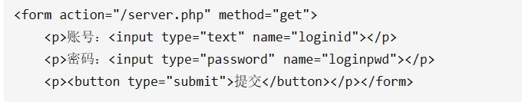
      * 请求地址（url）：/server.php?loginid=账号文本框内容&loginpwd=密码文本框内容
      * 请求体：无
    - post
      * 请求地址：/server.php
      * 请求体：loginid=账号文本框内容&loginpwd=密码文本框内容
* 请求地址
  + 提交form表单时，会将表单中的数据提交到服务的哪个地址
  + 使用form标签的action属性来设置其提交地址，该属性如果被省略，则默认为当前页面地址
* 发送的数据
  + 1、表单被提交时，表单中的内容并不是全部都会提交
  + 2、提交的数据满足的条件
    - 标签必须具有name属性值
      * 没有name属性值的标签就无法组装键值对，它的值不会被提交
    - 必须是input、select、textarea标签
    - 两个条件都要满足，提交的是键值对，而不是显示的文本

## **Html基础**

* 标签
  + html是由很多个标签构成的
  + 有开始标签、内容和结束标签
  + html文档声明
    - <!DOCTYPE html>: 声明文档类型，需要包含它才能使其他东西正常工作，<!DOCTYPE html> 是最短的有效文档声明！
* 元素类别
  + 块级元素
    - 一行一行的东西
  + 内联元素
    - 一行里面的不同位置
  + 空元素
    - 只有一个标签，通常用来在此元素所在位置插入/嵌入一些东西
    - <img>
* 属性
  + 标签所包含的额外信息
  + 注意事项
    - 如果一个元素具有多个属性，则每个属性之间必须由空格分隔
    - 属性名称，后面跟着一个等于号
    - 属性值，由一对引号（""）引起来
  + 布尔属性
    - 没有值的属性，只有属性名
    - 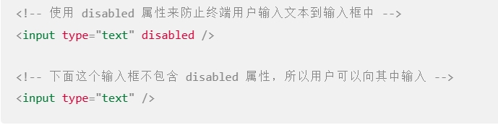
  + 省略包围属性值的引号
    - 属性值没有引号
    - 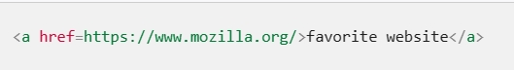
  + class类
    - 表明这个标签有一个class类
    - class的值是一个以空格分隔的元素的类名（classes）列表
* 元素（标签）
  + <a></a>:锚链接
    - 使被标签包裹的内容成为一个超链接
    - 属性
      * href:声明超链接的 web 地址
        + url(统一资源定位符)

绝对 URL

相对URL

* + - * + path:

相对路径

* + - * + 文档片段

链接到 HTML 文档的特定部分（被称为文档片段）

1、先在要链接的文档片段添加id属性：<h2 id="Mailing_address">邮寄地址</h2>

2、用html文件+#+id链接：href="contacts.html#Mailing_address"

* + - * title:超链接声明额外的信息，比如你将链接至的那个页面,当鼠标悬停在超链接上面时，这部分信息将以工具提示的形式显示
      * target:指定链接如何呈现出来
        + target="_blank" 将在新标签页中显示链接
        + 在当前标签页显示链接，忽略这个属性即可
  + <html></html>:根元素
    - 这个元素包裹了页面中所有的内容
    - 属性
      * lang:设置页面的语言
        + lang="zh-CN"
  + <head></head>:容器
    - 包含了所有你想包含在 HTML 页面中但不在 HTML 页面中显示的内容
    - 内容
      * <title></title>：页面的标题
        + 浏览器标签中的内容,书签时页面标题也被用来描述该页面
      * <link>:引用其他资源的链接
        + 属性

rel:链接的类型

href:路径

* + - * + 链接css文件：<link rel="stylesheet" href="styles.css" />
        + 链接网页图标：<link rel="icon" href="favicon.ico" type="image/x-icon" />

href可以是服务器上面的图片

* + - * <meta> ：编码方式
        + 属性：

charset:文档的字符集设置为 UTF-8

UTF-8包含了任何人类语言中的大部分的字符，遇到其他语言不会乱码

name:

name="description"可以用在搜索引擎中，当搜索引擎搜索你的网站时，content信息会被显示在页面

content:

* + - * <script></script>:javascript脚本
        + 属性：

src:脚本的路径

defer:不需要属性值，告诉浏览器先加载完html再加载脚本，避免 JavaScript 试图访问页面上不存在的 HTML 元素而产生错误

* + <body></body>
    - 包含了你访问页面时所有显示在页面上的内容
  + <p></p>:段落标签
  + <h1></h1>:标题
    - 六级标题：h1、h12。。。h6
    - 最好只对每个页面使用一次 <h1>
    - 应该争取每页使用不超过三个
  + <ul></ul>:无序列表
    - <ul><li>列表元素</li></ul>
    - 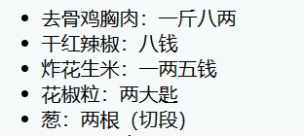
  + <ol></ol>:有序列表
    - <ol><li>列表元素</li></ol>
    - 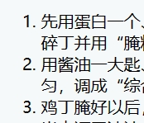
  + <dl></dl>:描述列表
    - 每一项都用 <dt>（description term）元素闭合
    - 每个描述都用 <dd>（description definition）元素闭合
  + <abbr></abbr>:缩略语
  + <sub></sub>:数学表达式下标
  + <sup></sup>:数学表达式上标
  + <time></time>：日期
    - <time datetime="2023-6-2">2023-5-2</time>
  + <article></article>
    - 包围的内容即一篇文章，与页面其他部分无关（比如一篇博文）。
* 强调元素（标签）
  + <em></em>:斜体
  + <strong></strong>：加粗
* 无语义元素（标签）
  + 没有语义的标签，语义表示这个标签代表的东西（标题...）,配合使用 class 属性提供一些标签
  + <div></div>:块级无语义元素
  + <span></span>:内联的（inline）无语义元素
* 特殊元素（标签）
  + <br />:换行
  + <hr />：分割线
* html的空白
  + 无论你在 HTML 元素的内容中使用多少空格（包括一个或多个空白字符或换行），当渲染这些代码的时候，HTML 解释器会将连续出现的空白字符减少为一个单独的空格符
* 特殊字符
  + 字符 <、>、"、' 和 & 是特殊字符
  + 在内容中使用这些字符，要用转义
  + 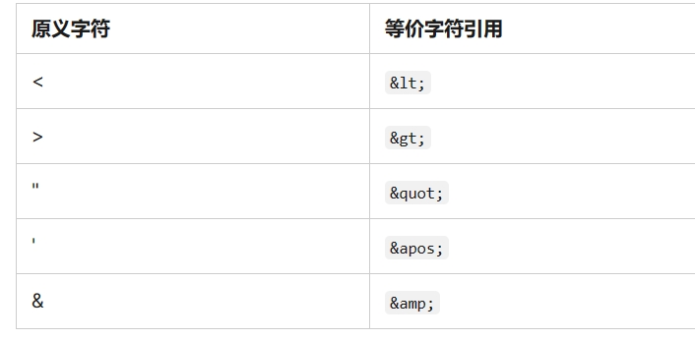
* html注释
  + 将其用特殊的记号 <!-- 和 --> 包裹起来

## **Web网页布局**

* 基本布局
  + 页眉（<header>）
    - 整个页面顶部有一个大标题 和/或 一个标志
  + 导航栏（<nav>）
    - 指向网站各个主要区段的超链接
  + 主内容（<main>）
    - 中心的大部分区域是当前网页大多数的独有内容
    - 存放每个页面独有的内容。每个页面上只能用一次 <main>
    - 不要把它嵌套进其他元素
  + 侧边栏（<aside>）
    - 一些外围信息、链接、引用、广告等
  + 页脚（<footer>）
    - 横跨页面底部的狭长区域，页脚是放置公共信息（比如版权声明或联系方式）的，一般使用较小字体，且通常为次要内容
  + 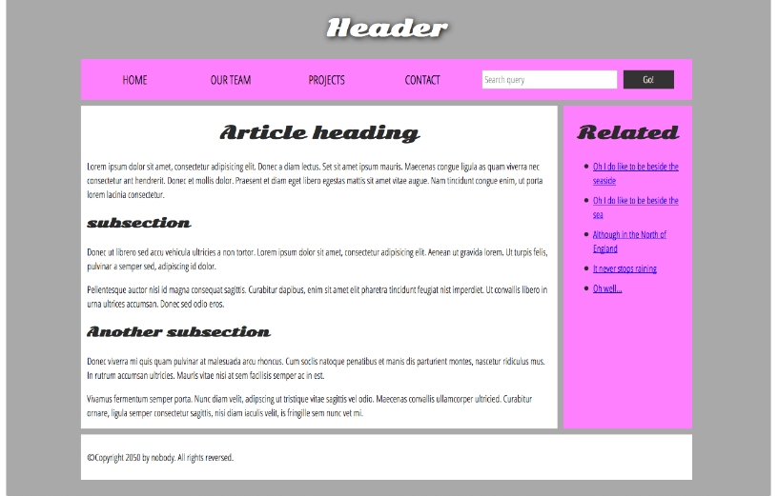

## **Web多媒体**

* 图片
  + <img>:空元素
    - 属性
      * src:
        + 图片的路径
        + 通常我们都会把图片和 HTML 放在同一个服务器上
        + 不要从其他服务器热链接图片（太慢、侵权）
      * alt:
        + 图片无法显示时的描述
      * width
        + 宽度
        + 如果你需要改变图片的尺寸，你应该使用CSS而不是 HTML
      * height
        + 高度
      * title
        + 鼠标指到图片时候显示的文字
    - 图片适应
      * 利用srcset和sizes
  + <svg></svg>:svg图片
    - 可以将svg图片的代码复制到标签对里面（SVG 内联或内联 SVG）
      * 直接加载出图片，不用向服务器请求图片
      * 可以为 SVG 元素分配class和id，并使用 CSS 修改样式
      * 内联 SVG 是唯一可以让你在 SVG 图像上使用 CSS 交互（如:focus）和 CSS 动画的方法（即使在常规样式表中）
* 视频和音频
  + <video></video>:视频
    - 属性
      * src:视频路径
      * controls:控制视频播放（浏览器提供的控件界面）
      * width、height
      * autoplay:自动播放
        + 建议不要应用这个属性在你的网站上，因为用户们会比较反感自动播放的媒体文件
      * loop:循环播放
        + 不建议
      * muted:关闭声音
      * poster:
        + 这个属性指向了一个**图像**的 URL，这个图像会在视频播放前显示。通常用于粗略的预览或者广告。
      * preload:缓冲较大的文件
        + preload="none":不缓冲
        + preload="auto":页面加载后缓存媒体文件
        + preload="metadata":仅缓冲文件的元数据
    - 视频显示字幕
      * 1、字幕文本文件(web VTT)
        + .vtt 后缀名
        + 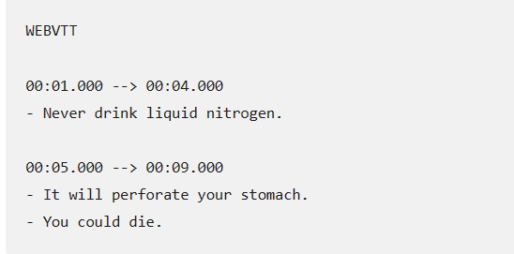
      * 2、链接字幕文件
        + <track>标签链接字幕

<track> 标签需放在 <audio> 或 <video> 标签当中，同时需要放在所有 <source> 标签之后

属性

kind:字幕的类型

kind="subtitles"：添加翻译字幕

kind="scaptions"：同步翻译对白，或是描述一些有重要信息的声音，来帮助那些不能听音频的人们理解音频中的内容。

kind="timed descriptions"：将文字转换为音频，用于服务那些有视觉障碍的人。

src:.vtt文件

srclang：字幕 的语言

en

cn

default:

指定改字幕为默认的字幕，只能有一个

当有多个字幕（英语，中文）时用户可以自己选择字幕

* + - 标签内的内容
      * <video>内容</video>
      * 当浏览器不支持 <video> 标签的时候，就会显示这段内容
  + 使用多个播放源以提高兼容性
    - 不同的浏览器可能会有不同的 codecs，有的浏览器能播放mp3有的则不能
    - 在video标签里面添加<source>标签代替video标签里面的src提高兼容性
      * 属性
        + src:路径
        + type:类型
      * 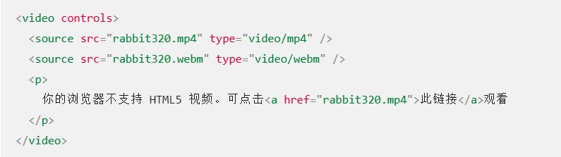
  + <iframe></iframe>:嵌入视频
    - 复制旧版的bilibili的嵌入标签可以添加嵌入视频
  + 响应式图片
    - 根据不同的屏幕大小和分辨率加载不同尺寸的图片
    - <img>标签切换不同尺寸的图片
      * secset:
        + srcset="elva-fairy-480w.jpg 480w, elva-fairy-800w.jpg 800w"
      * sizes:
        + sizes="(max-width: 600px) 480px,800px"
        + <600px的选择图像将填充的槽的宽度
      * src:
        + src="elva-fairy-800w.jpg"
      * alt:
        + alt="Elva dressed as a fairy"
    - <picture></picture>
      * <picture> <source media="(max-width: 799px)" srcset="elva-480w-close-portrait.jpg" /> <source media="(min-width: 800px)" srcset="elva-800w.jpg" /> <img src="elva-800w.jpg" alt="Chris standing up holding his daughter Elva" /></picture>
      * 在任何情况下，你都必须在 </picture> 之前正确提供一个 <img> 元素以及它的 src 和 alt 属性，否则不会有图片显示
      * 是srcset路径不是src路径
* <figure></figure>:容器
  + <figure> 里面可以是几张图片、一段代码、音视频、方程、表格或别的
  + figure将里面的内容绑定到了一起
* <figcaption>描述文字</figcaption>:对容器的描述

## **表格**

* <table></table>
  + <td></td>:单元格（table data）
    - colspan ：一个单元格所占的列宽度
    - rowspan：一个单元格所占的行宽度
  + <th></th>:属性
    - colspan
    - rowspan
  + <tr></tr>:单元行(table row)
  + <colgroup></colgroup>:指定每一列的样式
    - <col style="background-color: yellow">
    - <col style="width:42px">
    - <col style="background-color: yellow" span="2" />
    - 边框：border:4px solid #C1437A
  + <caption></caption>:标题
  + <thead></thead>:表头
  + <tbody></tbody>
  + <tfoot></tfoot>